Информация о выполнении работ в 2025 году в рамках реализации

инициативных проектов (комплексное развитие сельских территорий)

В с. Ныш Ногликского района завершены работы по благоустройству сквера Памяти по улице Кирова на общую сумму 1 958,7 тыс. рублей, из которых: 1 371,1 тыс. рублей средства областного бюджета, 587,6 средства местного бюджета.
В ходе реализации проекта выполнены работы по подготовке территории, устройству оснований из щебня и покрытия из грунта.

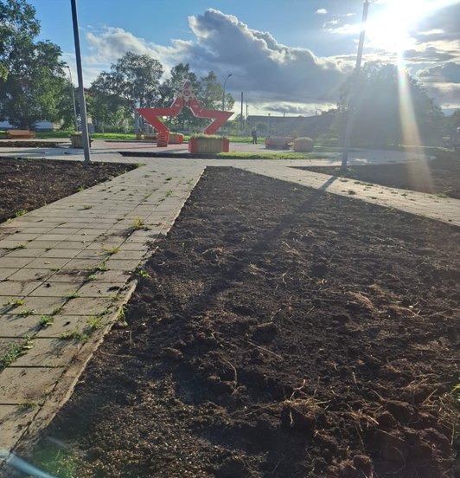 | 